**Сопроводительными документами, необходимыми при передаче рукописи в Издательство, являются:**

1. Рецензия:

- для научных изданий - две внешние рецензии с указанием ФИО рецензента, звания, должности, места работы, Author ID РИНЦ (обязательно), ORCID, Author ID SCOPUS, Pub lons/ResearcheID (при наличии).

- для учебного пособия две (допустимо внутренние) рецензии с указанием ФИО рецензента, звания, должности, места работы, Author ID РИНЦ (обязательно), ORCID, Author ID SCOPUS, Publons/ResearcheID (при наличии);

- для учебных изданий (кроме учебного пособия) одна внутренняя рецензия с указанием ФИО рецензента, звания, должности в БФУ им. И. Канта, Author ID РИНЦ (обязательно), ORCID, Author ID SCOPUS, Publons/ResearchelD (при наличии).

Для монографии рецензентами должны быть 2 доктора наук либо 1 доктор наук и 1 кандидат наук ведущие специалисты в данной области, имеющие за последние 5 лет публикации по тематике рецензируемой монографии в журналах, включенных в перечень ВАК, ядро РИНЦ, индексируемых Web of Science и/или Scopus, либо монографии, размещенные в РИНЦ.

Для других типов изданий (все за исключением монографии) рецензентами могут выступать доктор либо кандидат наук ведущие специалисты в данной области, имеющие за последние 5 лет публикации по соответствующей тематике в журналах, включенных в перечень ВАК, ядре РИНЦ, индексируемых Web of Science и/или Scopus, либо монографии, размещенные в РИНЦ.

[Шаблон рецензии для сборника статей.](https://publish.kantiana.ru/how-to-publish/%D0%A8%D0%B0%D0%B1%D0%BB%D0%BE%D0%BD%20%D1%80%D0%B5%D1%86%D0%B5%D0%BD%D0%B7%D0%B8%D0%B8%20%D0%B4%D0%BB%D1%8F%20%D1%81%D0%B1%D0%BE%D1%80%D0%BD%D0%B8%D0%BA%D0%B0%20%D0%BA%D0%BE%D0%BD%D1%84%D0%B5%D1%80%D0%B5%D0%BD%D1%86%D0%B8%D0%B8.docx)

2. Заключение о результатах проверки рукописи системами обнаружения неправомерных заимствований:

Необходимо предоставить полный отчет в формате PDF о результатах проверки рукописи с системе «Антиплагиат.вуз» (<https://kantiana.antiplagiat.ru/>).

После проверки рукописи необходимо зайти на страницу отчета, кликнуть на "Выгрузить" - "Полный отчет". После этого отчет в формате PDF скачается автоматически.

*Задать вопросы и получить консультацию по использованию системы можно по адресу**lib@kantiana.ru*

<https://docs.antiplagiat.ru/>  - инструкции по пользованию сервисом

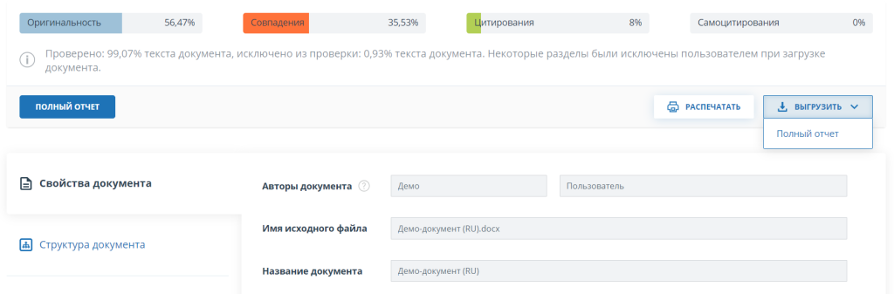

3. Протокол заседания экспертной комиссии (экспортный контроль) и заключение о возможности открытого опубликования.

Информация о процедуре прохождения экспортного контроля: <https://kantiana.ru/nauka-i-innovatsii/eksportnyy-kontrol/>

4. Лицензионный договор.

[Шаблон лицензионного договора – публичной оферты](https://vestnik-nature.ru/upload/medialibrary/233/0rtq4d9nhnq6mkf1fb2lw7py3x4ybpzd/publ_oferta_2024_publish.docx)

Направление Произведения Лицензиату через личный кабинет на сайте <https://publish.kantiana.ru/> считается акцептом условий настоящего лицензионного договора – публичной оферты о передаче неисключительных прав на использование произведения(ст. 438 ГК РФ). При этом письменная форма договора считается соблюденной. Распечатывать и подписывать договор не требуется.

Скан согласий на обработку персональных данных (заполняется каждым автором отдельно) подписывается и загружается дополнительным(и) файлом(ами) к рукописи через личный кабинет на сайте <https://publish.kantiana.ru/>

Оригиналы указанных документов могут быть предоставлены в Центр развития публикационной активности (ул. А. Невского 14, корпус  № 2, каб. 104).